ПЛАН-КОНСПЕКТ
педагога дополнительного образования
Абрамов Геннадий Николаевич

Объединение: «Мини-футбол»
Программа: «Мини-футбол»
Группа: 02-43
Дата проведения: 15.12.2022 года
Время проведения:
02-43 17ч.10 мин
Тема: Техника игры в мини футбол. Удар по мячу ногой
Цель занятия: Учить владению мячом- обучение ударам по мячу.

Разминка:
- бег с высоким подниманием бедра, рывок к левой фишке и рывок к правой
- Бег с захлестыванием голени, рывок к левой фишке и рывок к правой
- Бег приставными правым боком, рывок к левой фишке и рывок к правой
- Бег приставными левым боком, рывок к левой фишке и рывок к правой
Обучение ударам по мячу
а) Удары по маленьким воротам низом внутренней стороной стопы. Дистанция 5-10 метров. При объяснении – акцент, как подойти к мячу. Куда и как ставить опорную ногу.
б) Во второй серии проводится соревновательный элемент, кто забьет больше.
в) Игра 1 против 1 после отработки ударов по воротам.
г) Игра на внимание. Все дети делятся на 3 группы: зеленые, желтые, красные. Зеленые должны осалить красных, желтые зеленых, красные желтых. Игра заканчивает по сигналу тренера.
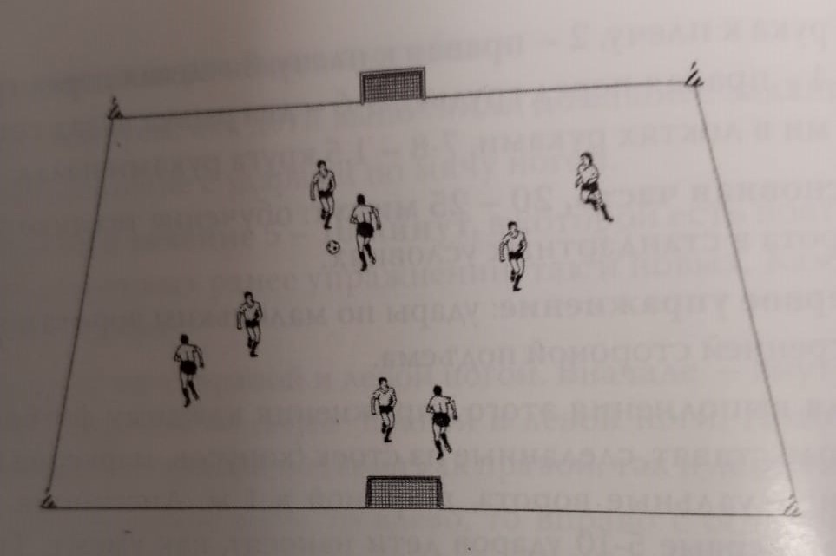
Игровая часть тренировки
- Игра 4*4 с маленькими воротами. 4 тайма по 3 минуты.
- Игра 1 против 1 на площадке10 метров. 3-4 раза по одной минуте.

Домашнее задание:
- выполнить упражнения со скакалкой для развития ритма движений и прыгучести.
Обратная связь в WhatsApp
(т. 89205302887), выслать фото с выполнением упражнений и на почту gennadij.abramov.61@mail.ru. Для педагога Абрамов Г.Н.

